3주차 예비보고서

전공: 컴퓨터공학과 학년: 2학년 학번: 20211533 이름: 남정연

**1.**

AND 게이트

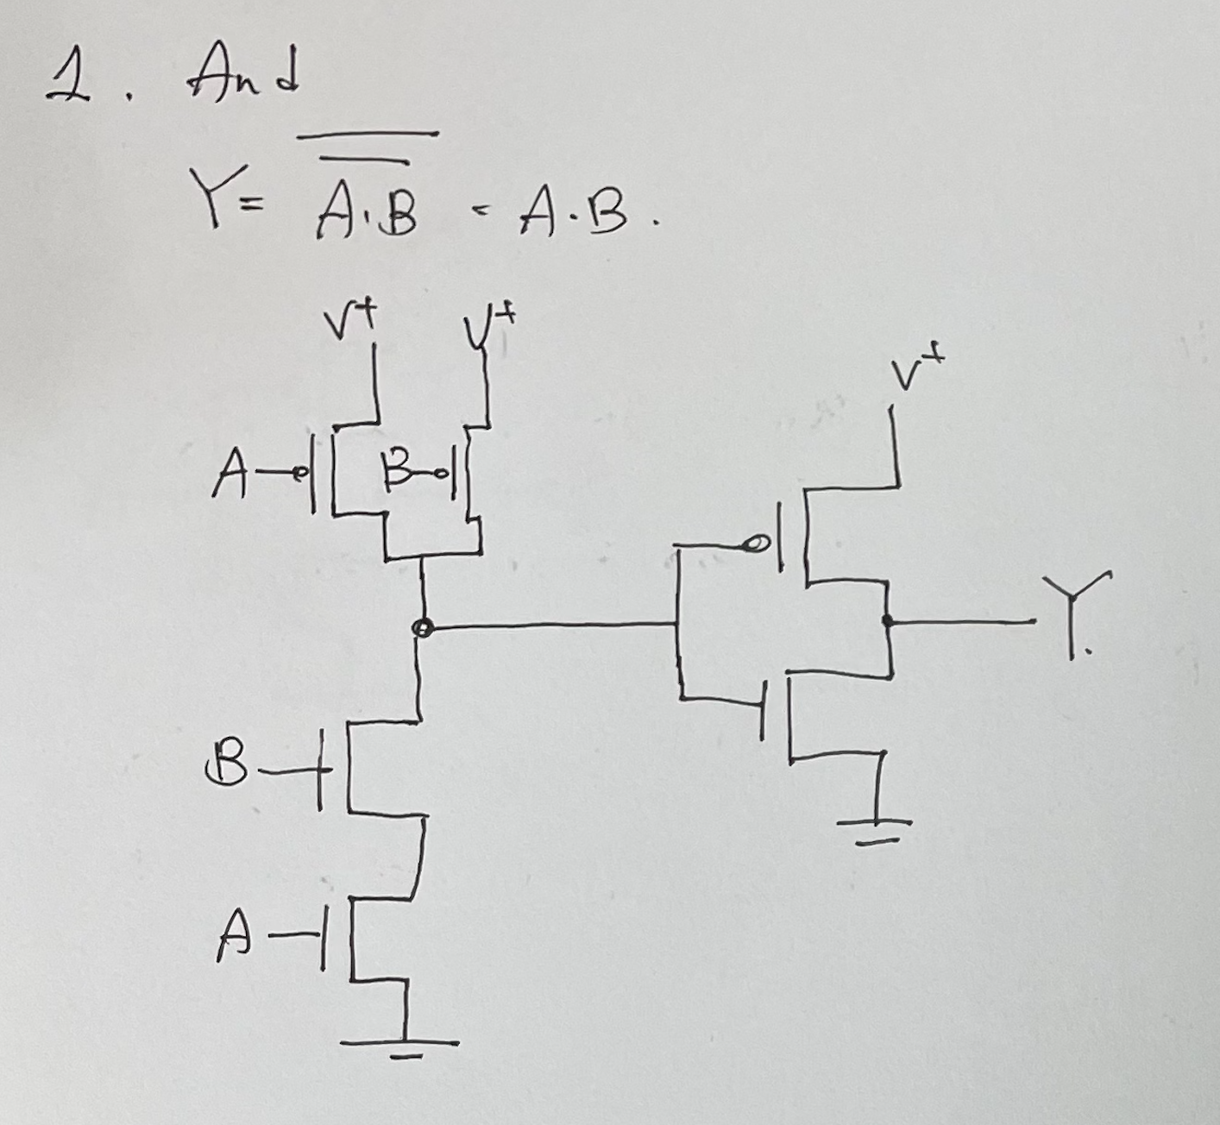

OR 게이트

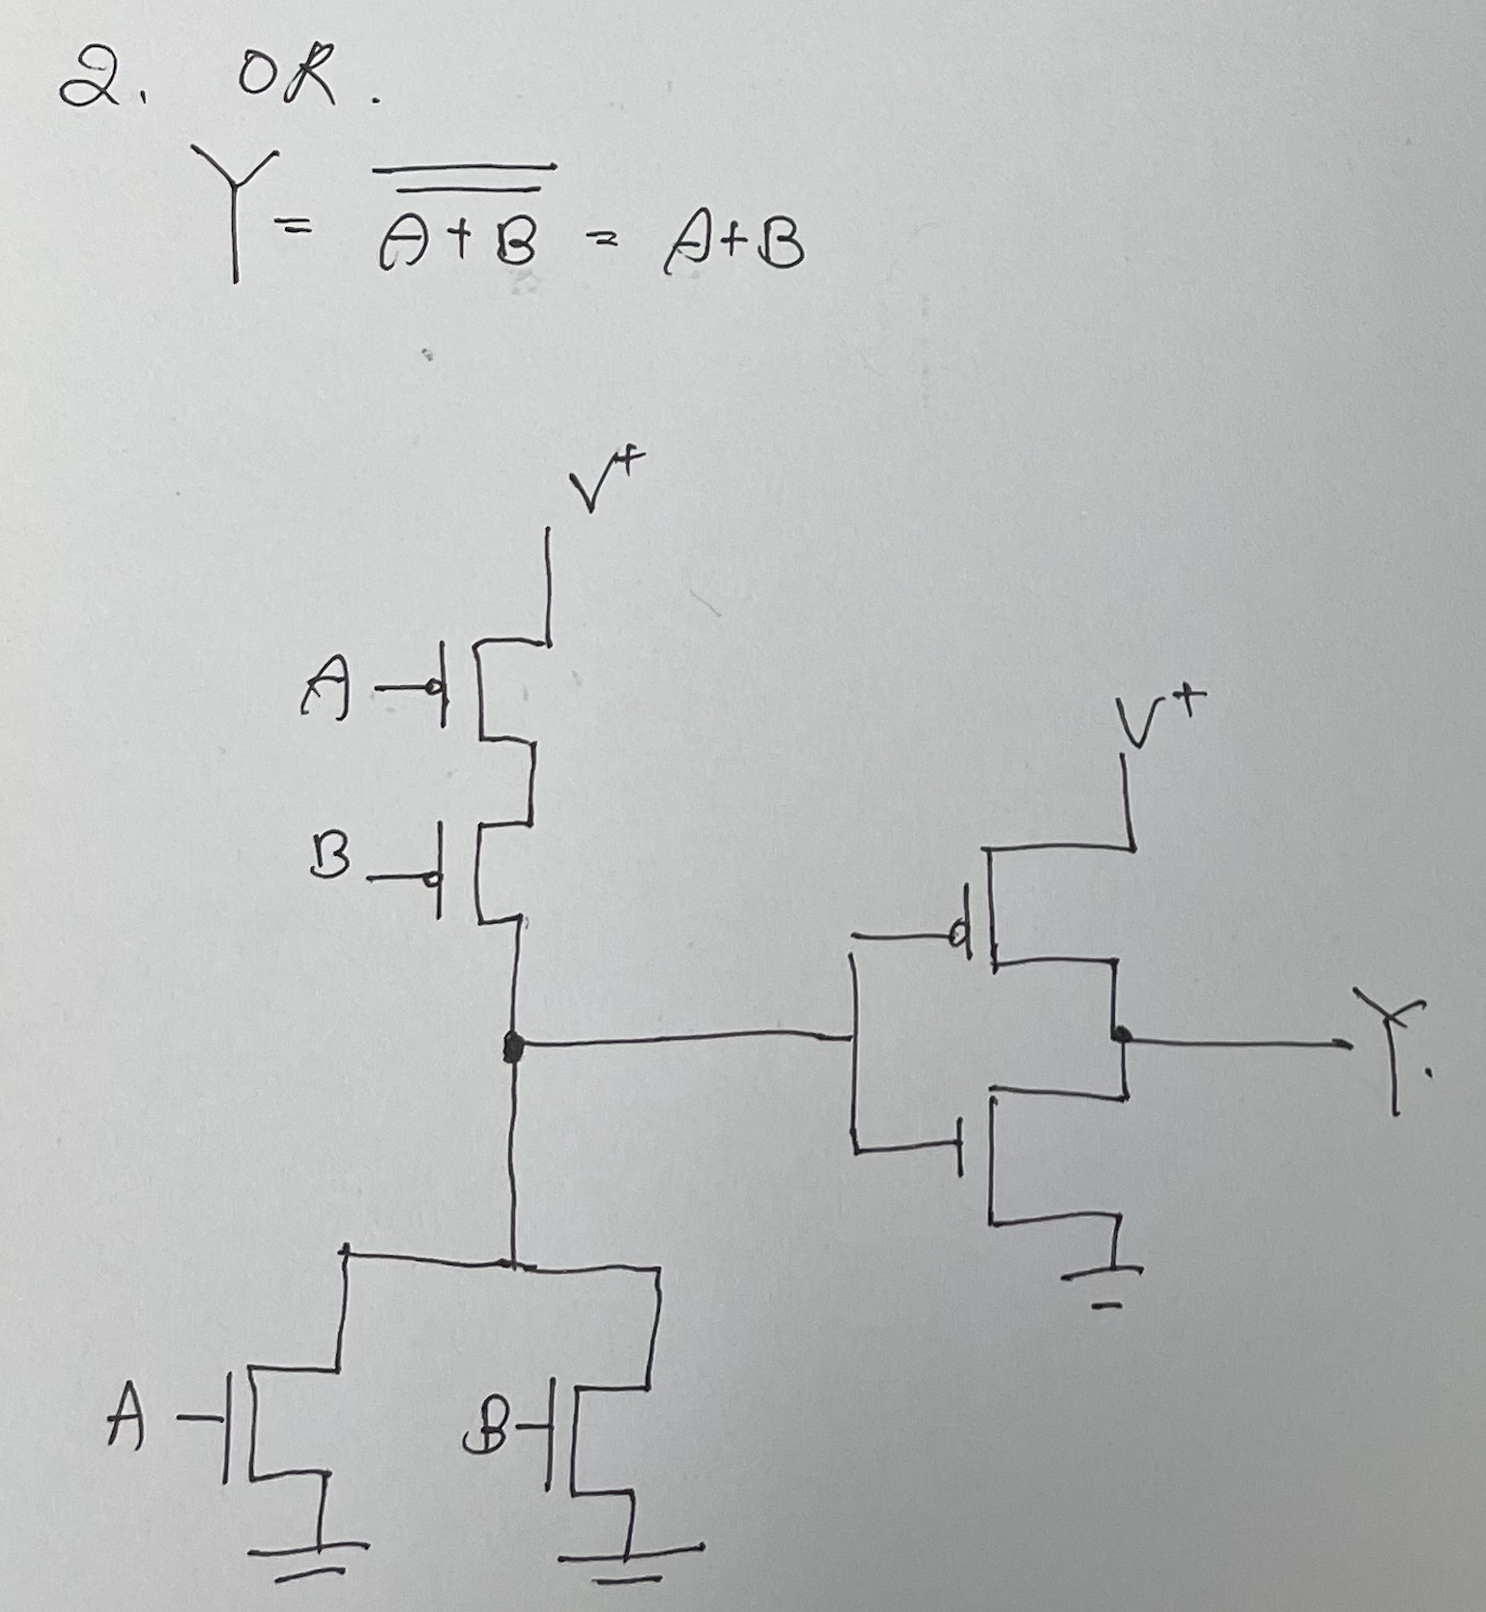

NOT 게이트

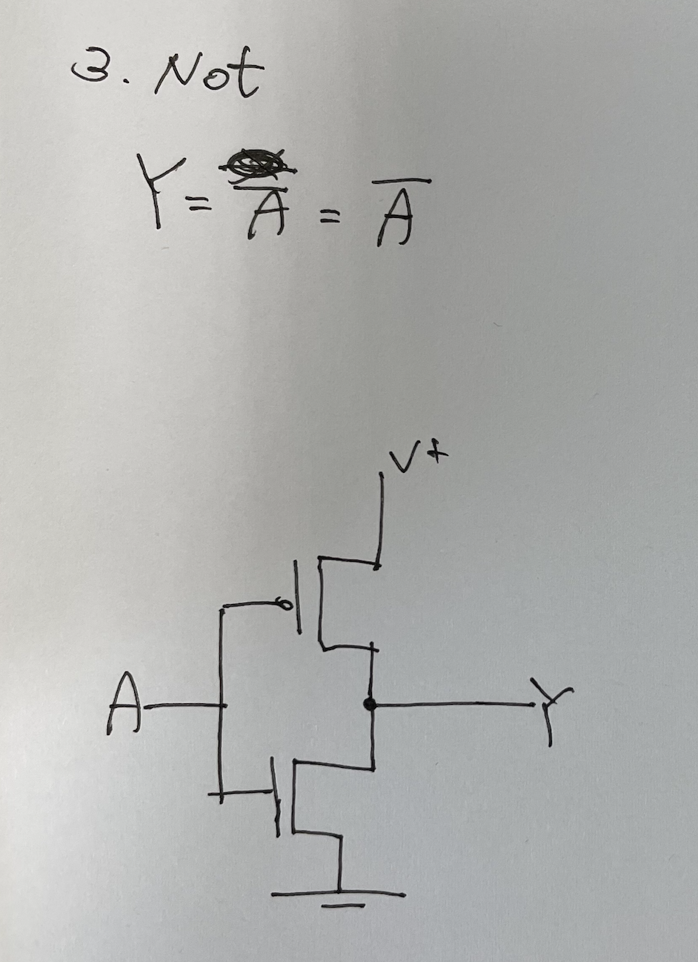

**2.**

AND 게이트는 두 개의 입력에 대하여 두 입력이 모두 1일 때 1이, 그 외의 경우에는 0이 출력되며 아래와 같은 진리표를 가진다.

A AND B = Y

----------------

1 AND 1 = 1

1 AND 0 = 0

0 AND 1 = 0

0 AND 0 = 0

OR 게이트는 두 개의 입력에 대하여 두 입력이 모두 0일 때 0이, 그 외의 경우에는 1이 출력되며 아래와 같은 진리표를 가진다.

A OR B = Y

--------------

1 OR 1 = 1

1 OR 0 = 1

0 OR 1 = 1

0 OR 0 = 0

NOT 게이트는 하나의 입력에 대하여 입력이 1이면 0이, 0이면 1이 출력되며 아래와 같은 구조를 가진다.

NOT A = Y

------------

NOT 1 = 0

NOT 0 = 1

**3.**

Fan-out이란 논리 회로에서 한 논리 게이트의 출력이 입력으로 사용되는 논리 게이트들의 수를 말할 때 쓰는 용어로, Fan-out이 클 수록 다른 논리게이트의 입력으로 쓰이는 곳이 많다는 의미이다. Fan-out이 크면 무리가 가거나 전류가 많이 나뉘어 신호가 제대로 전달되지 않을 수 있으므로 버퍼를 두거나 NOT 게이트 두 개를 연결하여 해결한다.

**4.**

전파 지연이란 회로 상에서 전기 신호가 전달될 때에 생기는 지연시간이다. 게이트를 통과할 때 전기신호가 0에서 1로 변할 때 생기는 상승 지연 시간(Trd)와 1에서 0으로 변할 때 생기는 하강 지연 시간(Tfd)의 평균(Tpd)으로 구한다.

**5.**

Task와 Function 동일한 기능을 하는 블럭을 여러 번 작성해야 할 때 사용하는 것으로, C언어에서의 함수와 비슷한 기능을 한다. 그러나 두 개의 차이점이 있다.

Function은 다른 Function은 호출 가능 하나 Task를 호출할 수 없는 반면 Task는 둘 다 호출 가능하다.

Function은 0 시뮬레이션 타임에 실행되나 Task는 0 이상의 시뮬레이션 타임에 실행된다.

Function은 delay, timing이나 event의 제어 구문을 가지지 못하는 반면, task는 가질 수 있다.

Function은 적어도 하나 이상의 input 파라미터를 가지는 반면 task는 인수를 갖거나 가지지 않을수 있다.

Function은 output이나 inout 파라미터를 가질 수 없으나 task는 output, inout 파라미터를 가질 수 있어서 여러 값들을 전달할 수 있다.

Function은 자기 자신의 이름으로 된 하나의 반환값만을 가지지만 task는 어떠한 반환 값도 가질 수 있다.